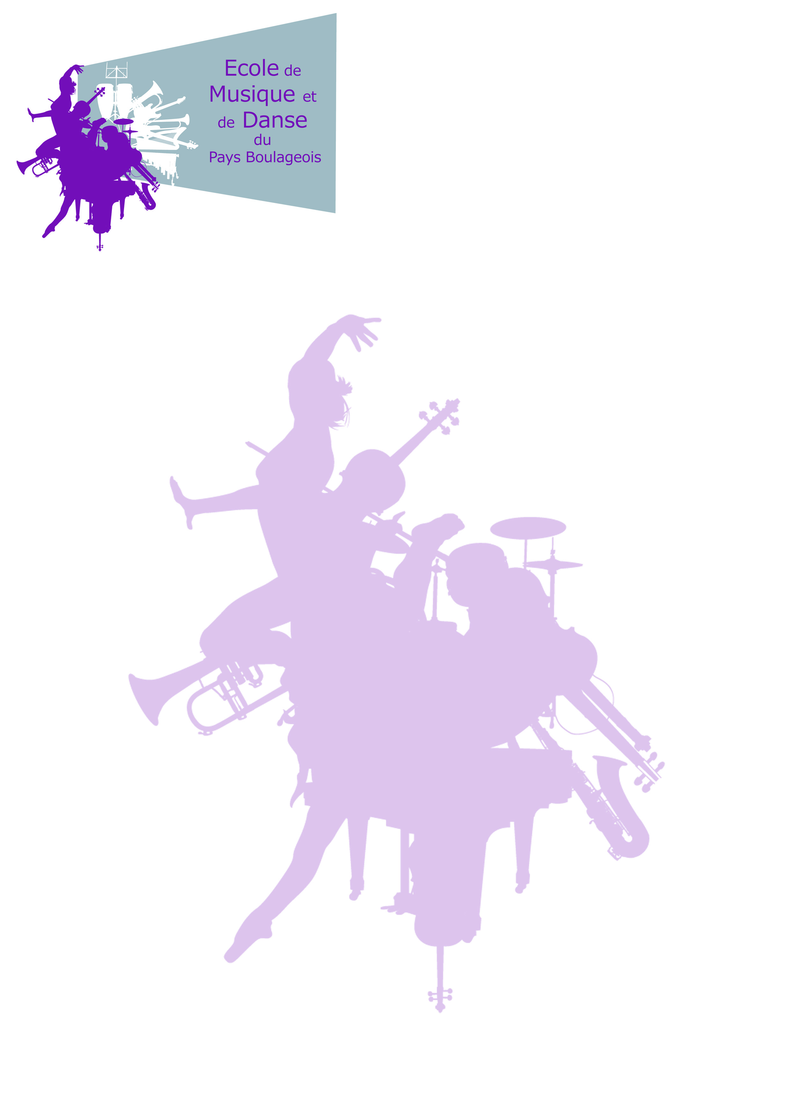

FICHE DE POSTE
L’école de musique et de danse du Pays boulageois recherche
Un(e) DUMISTE ou ELEVE DUMISTE pour le poste suivant :

- 2h30/semaine : intervention en ITEP (jeunes en difficultés d’insertion sociale)

- 3h/semaine : TAP (temps d’activités périscolaire)

- 30h/année : Partenariat sur le projet « salon du livre » avec la communauté de communes dans les écoles

- 20h/année : intervention dans différentes écoles sur projet d’éveil musical ou corporel

- Collaboration avec l’équipe enseignante sur les projets de l’école, notamment sur les aspects pédagogiques
Soit environ 10h / semaine pouvant aller jusqu’à 15h/semaine.
Compétences requises :
Innovations pédagogiques
Ouverture aux univers artistiques « Danse » notamment
Compétences relationnelles

Poste basé à Boulay Moselle (57)

Candidature (CV + Lettre de motivation) à adresser à : Catherine Gervaise présidente
emd.boulay@gmail.com

